**Лабораторная работа № 1. Импорт данных**

Импорт осуществляется путем вызова мастера импорта на панели «Сценарии» (рис.1).

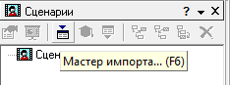

Рис. 1 Вызов мастера импорта

После запуска мастера импорта укажем тип импорта “Текстовый файл с разделителями” и перейдем к настройке импорта. Укажем имя файла, из которого необходимо получить данные (файл TestForPPP.txt). В окне просмотра выбранного файла можно увидеть содержание данного файла (рис.2).

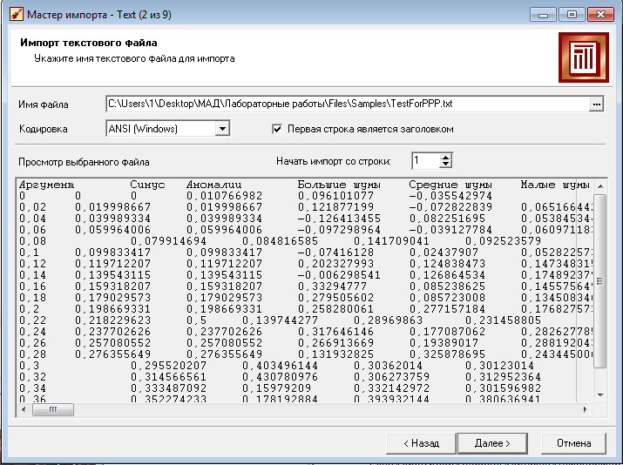

Рис. 2 Содержание файла

Далее переходим к настройке параметров импорта. Выбираем параметры по умолчанию, на этой странице мастера установлены правильно, а именно: начать импорт с первой строки, первая строка является заголовком, разделителем между столбцами является знак табуляции, разделителем целой и дробной частей является запятая (рис.3).

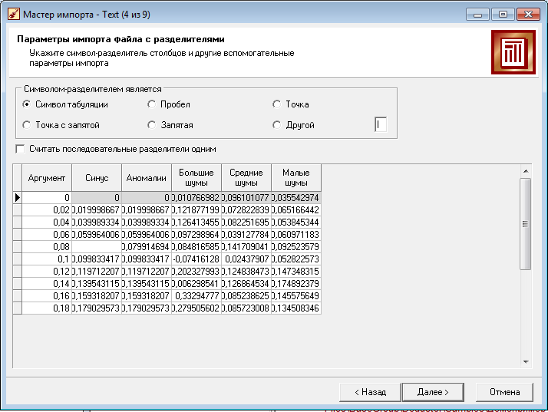

Рис. 3 Параметры импорта с разделителями

Переходим к настройке свойств полей.

На этом шаге мастера предоставляется возможность настроить имя, название (метку), размер, тип данных, вид данных и назначение. Все данные оставляем по умолчанию (Рис. 4).

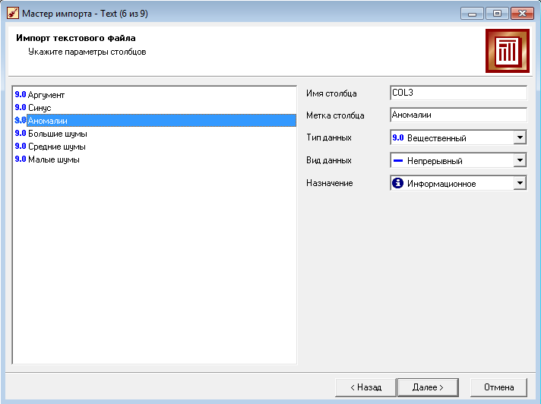

Рис.4 Параметры столбцов

После импорта данных на следующем шаге мастера выбираем способ отображения данных. В данном случае самым информативным является диаграмма (рис. 5).

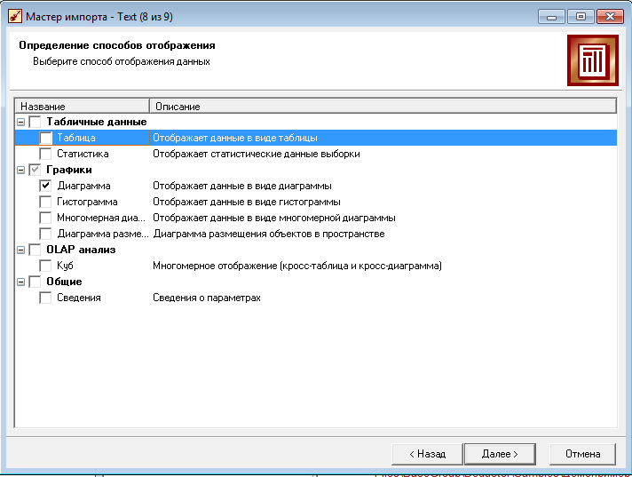

Рис. 5 Способ отображения данных

Далее необходимо настроить, какие столбцы диаграммы следует отображать и как именно. Выберем для отображения поле «СИНУС» и тип диаграммы «Линии» и нажмем «Готово» (Рис.6).

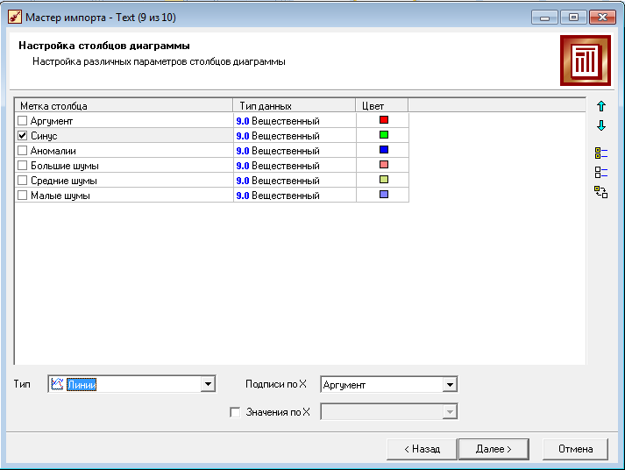

Рис. 6 Настройка отображения диаграммы.

Теперь в дереве сценариев появится новый узел с необходимыми данными. В главном окне программы представлены все выбранные отображения данных этого узла. В данном случае только диаграмма (Рис. 7).

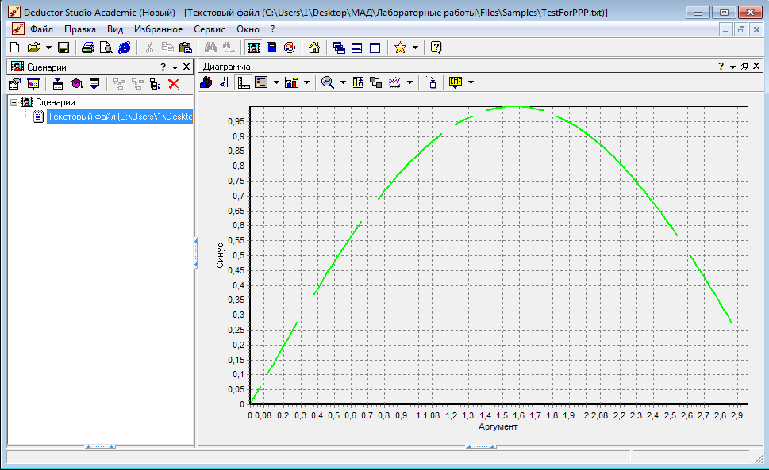

Рис. 7 Диаграмма.

**Выводы:**

В результате мы получили…

**Лабораторная работа № 2. Парциальная предобработка**